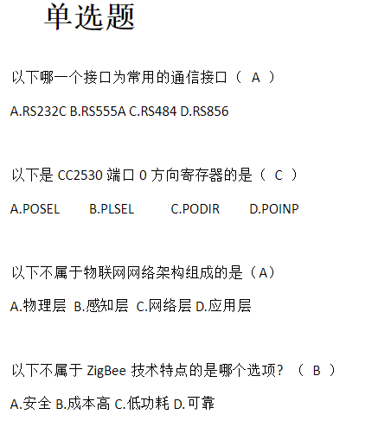
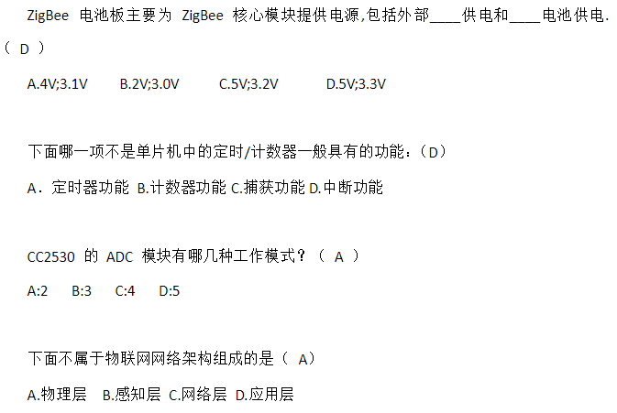

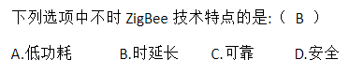
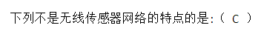
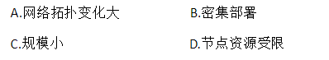
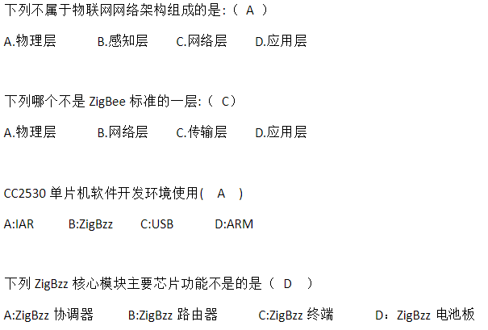

填空题
1.如果在Zigbee网络中实现点对点的通信需要使用（单点寻址）地址模式; 在Zigbee网络中协调器需要网络中的每个设备都收到数据使用（广播寻址）模式；
2. CC2530数据帧的基本结构由三部分构成：（同步头、需要传输的数据以及帧尾）
3. 在Zigbee结构中（物理层）与硬件息息相关;
4. 属于信息管理API函数的是（osal_msg_allocate( )）;
5. 中国使用的Zigbee工作的频段是（2.4GHz），定义了 16 信道；
6. 属于CC2530物理存储器的是（SRAM）;
7. 在Zigbee协议架构中哪一组是属于IEEE802.15.4标准定义的（物理层和MAC层）;
8. 哪种不属于Zigbee拓扑结构的是（总线网络） ;
9. Zigbee片上系统的芯片的是（ CC2430/CC2431 ）;
10. Zigbee技术特点的是(低功耗、低成本、大容量、可靠、时延短、灵活的网络拓扑结构 )
12、信息管理API函数：osal_msg_allocate()、osal_msg_deallocate()、osal_msg_send()、osal_msg_receive())

1. CC2530的串口模式分为异步URAT模式 和同步SPI模式 。
2. CC2530包括3个8位输入/输出（I/O）端口，分别是P0、 P1、 P2 。
3. Zigbee的应用层由应用支持子层（APS）、 Zigbee设备对象 、Zigbee应用框架（AF） Zigbee设备模板和 制造商定义的应用对象 等组成。
4. MAC层提供MAC层数据服务和 MAC层管理服务 ，并负责数据成帧。 【2.0分】
5. Zigbee网络结构分为4层，从下至上分别为物理层 MAC层 网络层 应用层 。
6. Zigbee是一种近距离 低复杂度 低功耗 低成本双向无线通讯技术。
7. 如果将CC2530的P1端口设置为外设I/O功能，需要设置P1SEL寄存器；

8. Zigbee硬件分为三部分，即 CC2530核心板 、 协调器底板 和 路由器底板 ；
9.在Zigbee网络中具有路由转发功能的节点是路由器节点；
10. 在Zigbee结构中网络层与建立网络息息相关；
- IEEE802.15.4的数字高频调制使用技术2.4G直接序列扩频。
- CC2530的8051CPU有四个不同的存储空间，分别为CODE、DATA、XDATA和SFR。
- ZDO层提供了Zigbee设备管理功能包括：网络建立、发现网络、加入网络、应用端点的绑定和安全管理等服务。

简答题
1. 列举常用的Zigbee芯片和Zigbee协议栈。
常见的Zigbee芯片为CC243X系列、CC253X系列和MC1322X系列；
Zigbee的协议栈分为3种：非开源的协议栈、半开源的协议栈和开源的协议栈；常见的非开源的Zigbee协议栈的解决方案包括freescale解决方案和microchip解决方案。TI公司开发的ZStack协议栈是一个半开源的Zigbee协议栈，是一款免费的Zigbee协议栈，它支持Zigbee和ZigbeePRO，并向后兼容Zigbee2006和Zigbee2004。Freakz是一个彻底开源的Zigbee协议栈，配合contiki操作系统，contiki的代码全部为C语言编写，对于初学者来说比较容易上手。

2. 简述Zstack协议栈中的两种地址类型。
64位IEEE地址：即MAC地址（也称“长地址”或“扩展地址”），是一个全球唯一的地址，一经分配将跟随设备一生。通常由制造商在设备出厂或被安装时设置。这些地址由IEEE组织来维护和分配。
16位网络地址：是设备加入网络后，由网络中的协调器分配给设备的地址（也称“短地址”），它在网络中是唯一的，用来在网络中鉴别设备和发送数据。对于协调器，网络地址固定为0x0000。

3简述CC2530数据帧的产生过程。
⑴具体产生过程如下：CC2530射频部分产生并自动传输物理层的同步头，包括帧引导序列和帧开始界定符（SFD）。⑵通过射频部分传输帧长度域和指定的字节数，包括MAC帧头和MAC负载。⑶通过操作寄存器计算并自动传输帧尾（FSC）。

4.. 简述Zigbee网络层功能。
答案要点：Zigbee网络中的设备有三种类型：协调器、路由器和终端节点，分别实现不同的功能。协调器具有建立新网络的能力。协调器和路由器具备允许设备加入网络或者离开网络、为设备分配网络内部的逻辑地址、建立和维护邻居表等功能。Zigbee终端节点只需要有加入或离开网络的能力即可。

5. 简述端点的作用。
参考答案：端点的主要作用可以总结为以下两个方面：数据的发送和接收：当一个设备发送数据时，必须指定发送目的节点的长地址或短地址以及端点来进行数据的发送和接收，并且发送方和接收方所使用的端点号必须一致。绑定：如果设备之间需要绑定，那么在Zigbee的网络层必须注册一个或者多个端点来进行数据的发送和接收以及绑定表的建立。

程序设计
1.在Zstack协议栈中点亮或关闭LED的API函数为HalLedSet (uint8 leds, uint8 mode)。设置LED闪烁的API函数为HalLedBlink (uint8 leds, uint8 numBlinks, uint8 percent, uint16 period)。请编写点亮LED1以及设置LED1每隔500ms闪烁4次的函数。
参考答案：
HalLedSet (HAL_LED_1, HAL_LED_MODE_ON);HalLedBlink (HAL_LED_1,4,50,500);

2.简述下面函数的功能，且解释每一句代码的作用。
AF_DataRequest(
/*__发送目的地址_______*/
&MySendtest_Periodic_DstAddr,
/*__端点描述符________*/
&MySendtest_epDesc,
/*____簇ID_____________*/
MySendtest_PERIODIC_CLUSTERID,
/*__发送的字节长度_______*/
(uint16)osal_strlen( theMessageData) + 1,
/*___发送的数据________*/
(uint8 *)theMessageData,
/*____发送数据ID的序号_____*/
& MyfirstAppCoordManage_TransID,
/*____设置路由发现________*/
AF_DISCV_ROUTE,
/*______设置路由域________*/
AF_DEFAULT_RADIUS )
参考答案：发送目的地址、端点描述符、簇ID、发送的字节长度、发送的数据、发送数据ID的序号、设置路由发现、设置路由域

- 设计一段程序点亮CC2530的LED1（假设LED1与CC2530的P0.0相接，且低电平有效）；
参考答案：P0SEL &= ~0x01； P0DIR |= 0x01; P0_0 = 0;

